

Цветы, накладки
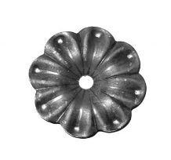  арт. 177.02 (д=68х2,5)  44,00 руб. | 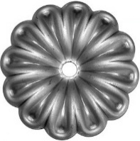  арт. 3011.01  (д=70х1)  13,00 руб. |  | 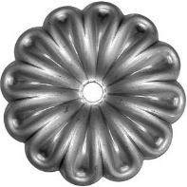  арт. 3011.02  (д=70х1)  14,00 руб. |  | 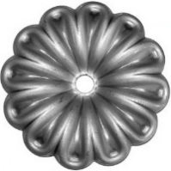  арт. 4035.02  (д=90х0,8)  33,00 руб. |  | арт. 4035.03  (д=100х1,2)  30,00 руб.
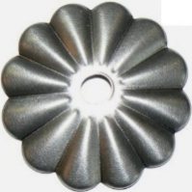  арт. 4038.01  (д=95х2)  42,00 руб. | 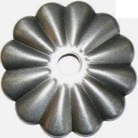  арт. 4037.01  (д=70х1)  20,00 руб. |  | 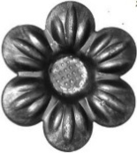  арт. 14.027.01  (д=57х2)  16,00 руб. |  | 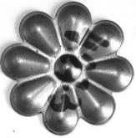  арт. 4273.01  (д=60х1)  19,00 руб. |  | 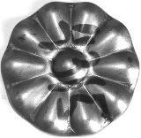  арт. 4315.01  (д=55х2)  31,00 руб.
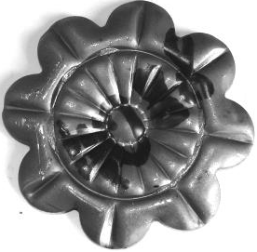  арт. 4088.01  (д=60х3)  18,00 руб. | арт. 4088.02  (д=60х1,5)  17,00 руб. |  | 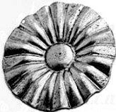  арт. 14.018  (40х0,4)  12,00 руб. |  | 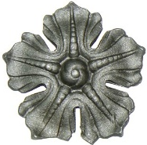  арт. 1368  (д=115х3)  120,00 руб. |  | 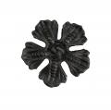  арт.1368м  (д=80х3)  55,00 руб.
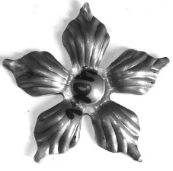  арт. SK23.02.2  (д=95х2)  45,00 руб. | 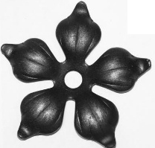  арт. 14.021  (д=90х2)  48,00 руб. |  | 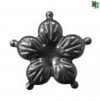  арт. 14.021.02  (д=100х1,5)  45,00 руб. |  | 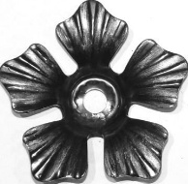  арт. 14.022  (д=85х2)  42,00 руб. |  | 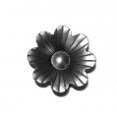  арт.13020.02  д=40х0,8  21,00 руб.
  арт. SK23.24  д=55х1,5  15,00 руб. | арт. SK23.24.1  д=70х1,5  22,00 руб. |  | арт. SK23.24.2  д=90х1,5  36,00 руб. |  | арт. SK23.24.3  д=120х1,5  50,00 руб. |  | 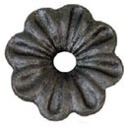  арт. 1154  (д=60х3)  40,00 руб.
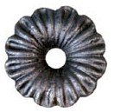  арт. 1126  (д=85х3)  73,00 руб. | 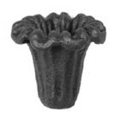  арт. 1127  (д=40х40х4)  40,00 руб. |  | арт. 1127.02  (д=40х40х1,2)  23,00 руб. |  | арт. SK23.09.1  (д=38х40х1,2)  23,00 руб. |  | 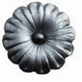  арт. SK23.07  (д=65х3)  80,00 руб.
арт. SK23.07.1  (д=60х2)  65,00 руб. | 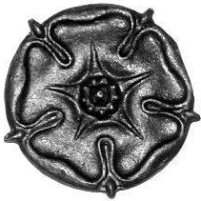  арт. 1149М  (д=65х8)  52,00 руб. |  | 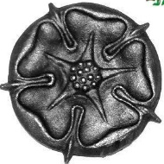  арт. 1149Б  (д=90х8)  144,00 руб. |  | 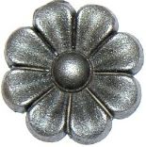  арт. 1430  (д=45х10)  38,00 руб. |  | 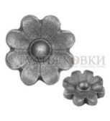  арт. SK36.32  (д=43х7)  38,00 руб.
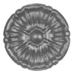  арт. 14.083.07  (д=55х8)  47,00 руб. | арт. 14.083.06  (д=90х12)  170,00 руб. |  | 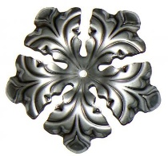  арт. 5177.01  (д=84х2)  61,00 руб. |  | 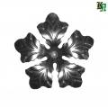  арт. 5177.02  (д=86х1,5)  32,00 руб. |  | 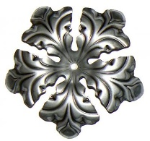  арт. 5179.02  (д=135х1,5)  70,00 руб.
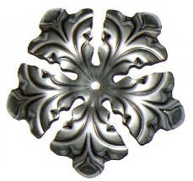  арт. SK23.33. 1 (д=85х2)  61,00 руб. | 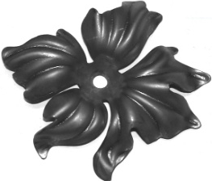  арт. SK23.08.1  (145х130х2)  108,00 руб. |  | 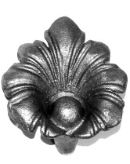  арт. 1337  (77х75х37)  80,00 руб. |  | арт. SK23.34.1  (83х79х2)  150,00 руб. |  | 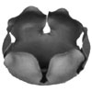  арт. 14.025  (д=55х0.5)  68,00 руб.
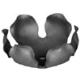  арт. 14.026  (д=65х0.5)  76,00 руб. | 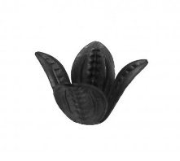  арт.803  (д=95х2,5)  200,00 руб. |  | 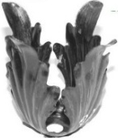  арт. 14.027  арт. SK23.37  (д=90х80х0.6)  68,00 руб. |  | 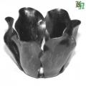  арт. 14.024  (д=40х0.5)  76,00 руб. |  | 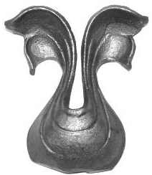  арт. 1165  (85х80х4)  45,00 руб.
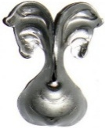  арт. 1165.01  (85х75х2)  47,00 руб. | 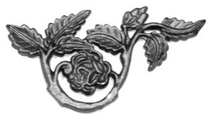  арт. 1279  (100х195х8)  238,00 руб. |  | 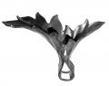  арт. 6927  130х150х2  350,00 руб. |  | 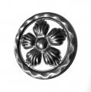  арт.SK23.39  кольцо д=115  100,00 руб. |  | 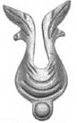  арт. 1343  (110х65х3)  50,00 руб.
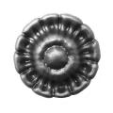  арт. 833  (62х17х1,5)  36,00 руб. | 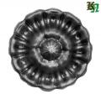  арт. 832  (85х23х1,5)  48,00 руб. |  | 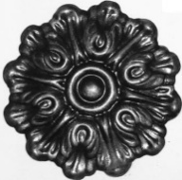  арт. 14.084.02  (д=100х1.5)  46,00 руб. |  | 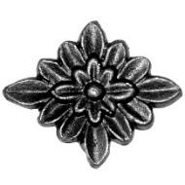  арт. 1428  (80х95х7)  65,00 руб. |  | 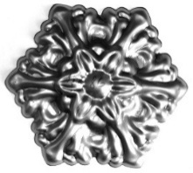  арт. 4386.01  (200х200х1)  94,00 руб.
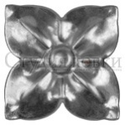  арт. SK36.21.2  (44х44х1)  25,00 руб. | 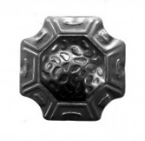  арт.804  (74х74х1,5)  26,00 руб. |  | 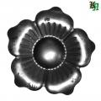  арт.5196.02  (93х1,5)  33,00 руб. |  | 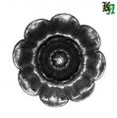  арт.5194.02  (64х1,5)  28,00 руб. |  | 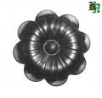  арт.5185.02  (87х1,5)  28,00 руб.
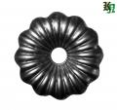  арт.5197.02  (56х1,5)  15,00 руб. | 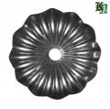  арт.5198.02  (95х1,5)  31,00 руб. |  | 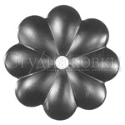  арт.SK23.06.1  (60х3)  45,00 руб. |  | 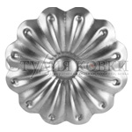  арт.SK23.07.5  (100х3)  30,00 руб. |  | 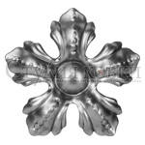  арт.SK23.05.2  (67х1)  40,00 руб.
арт.SK23.05.3  (90х1)  45,00 руб. | 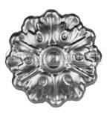  арт.SK23.25  (100х1)  46,00 руб. |  | 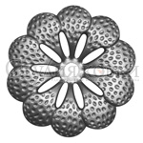  арт.SK23.30  (68х1,5)  18,00 руб. |  | арт.SK23.30.1  (95х2)  38,00 руб. |  | 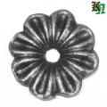  арт.1154  (60х3)  40,00 руб.
  арт. 4336.01  (450х300х1)  335,00 руб. | 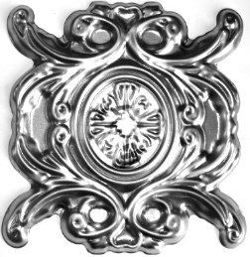  арт. 4097.01  (231х255х1)  210,00 руб. |  |   арт. 4384.01  (270х470х1)  255,00 руб. |  |   арт. SK36.24  (240х170х2)  135,00 руб. |  | 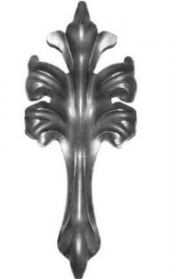  арт. 1137.01  (170х70х2)  82,00 руб.
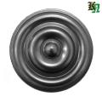  арт. 3077  (71х1)  20,00 руб. | 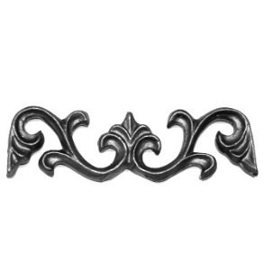  арт. 1188  (55х190х10)  190,00 руб. |  |   арт.5009.01  (465х95х1)  95,00 руб. |  | 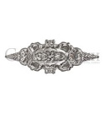  арт.SK36.25  (235х92х1)  60,00 руб. |  | 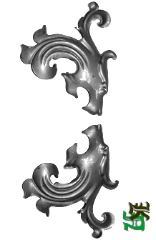  арт.1153.01  (170х180х2)  190,00 руб./шт
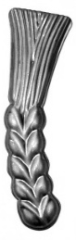  арт. 5217.01  (222х61х2)  78,00 руб. | 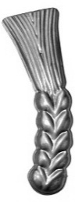  арт. 5218.01  (222х61х2)  78,00 руб. |  | 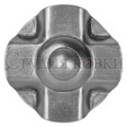  арт.SK36.26.20  (57х1,5)  30,00 руб. |  | 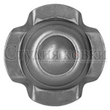  арт.SK36.26.204  (45х1,5)  28,00 руб. |  | 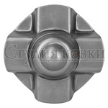  арт.SK36.26.25  (75х1,5)  38,00 руб.
арт.SK36.26.254  (55х1,5)  32,00 руб. | 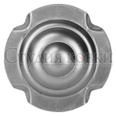  арт.SK36.26.404  (78х1,5)  42,00 руб. |  | 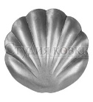  арт.SK36.27  (83х1,5)  45,00 руб. |  | 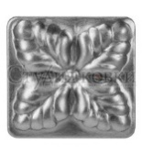  арт.SK36.29  (41х41х1,5)  25,00 руб. |  | 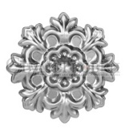  арт.SK23.35  (120х0,8)  47,00 руб.
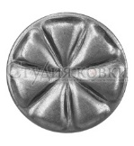  арт.SK36.30  (42х2)  25,00 руб. | 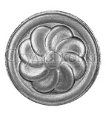  арт.SK36.31  (46х2)  28,00 руб. |  | 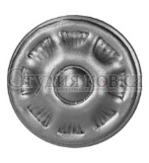  арт.SK36.28  (42х1,5)  22,00 руб. |  | 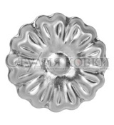  арт.SK23.36  (35х0,8)  15,00 руб. |  | 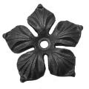  арт. 1302  (д=90х4)  50,00 руб.
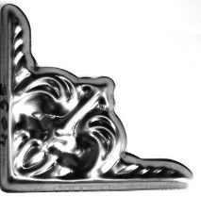  арт. 4095.01  (145х145х1)  32,00 руб. | 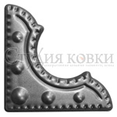  арт.SK36.14  (135х135х1)  40,00 руб. |  | 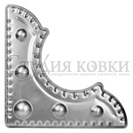  арт.SK36.14.1  (175х175х0,8)  70,00 руб. |  | 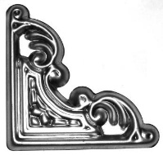  арт. 1494.01  (140х140х1,5)  30,00 руб. |  | 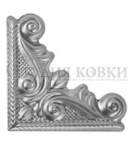  арт.SK36.22  (125х125х1)  45,00 руб.
ЛИСТЬЯ
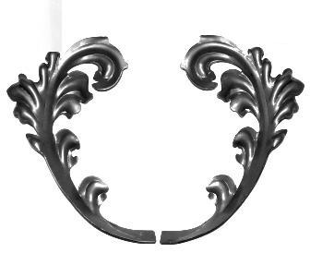  арт. 1307.01  (230х135х2)  90,00 руб./шт. |  | 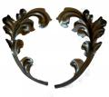  арт.1307.02  (230х135х2)  110,00 руб./шт. |  | 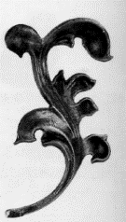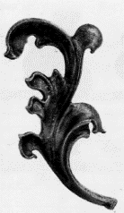  арт. 1308/D- 1308/S  (220х100х6)  160,00 руб./шт. |  | 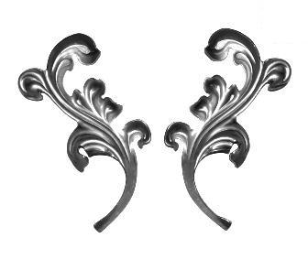  арт. 1308.03  (200х95х2)  85,00 руб./шт. |  | 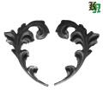  арт.1307М  (145х90х2)  50,00 руб./шт.
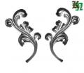  арт. 1308.01  (200х95х2)  95,00 руб./шт. |  | 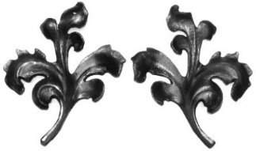  арт. 1300/D- 1300/S  (165х120х6)  130,00 руб./шт. |  | 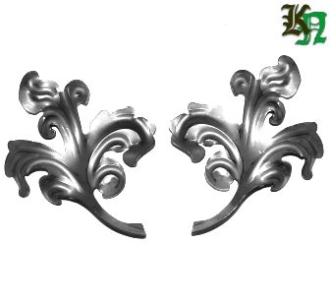  арт. 1300.01  (164х130х2)  72,00 руб./шт. |  | 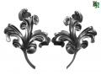  арт. 1300.02  (162х130х2)  80,00 руб./шт. |  | 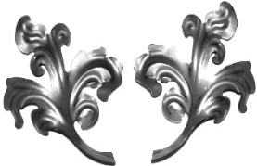  арт. SK25.10.2L/R  (165х130х2)  72,00 руб./шт.
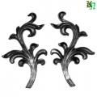  арт. 1305/D-S  (230х130х4)  140,00 руб./шт. |  | арт. SK25.03.2L/R  (200х95х2)  95,00 руб./шт. |  | 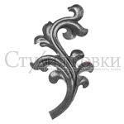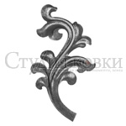  арт. SK25.01.2L/R  (240х140х2)  115,00 руб./шт. |  | 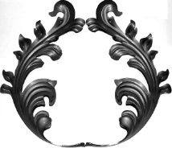  арт. SK25.04.2L/R  (295х175х2)  170,00 руб./шт. |  | 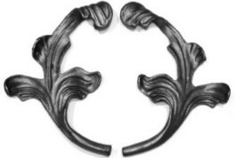  арт. 1115  (175х140х4)  130.00 руб./шт.
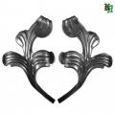  арт. 1115.02  (209х117х1,8)  105,00 руб./шт. |  | 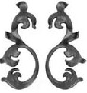  арт. 1185  (175х80х4)  115,00 руб./шт. |  | 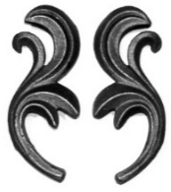  арт. 1419  (120х50х6)  55,00 руб./шт. |  | 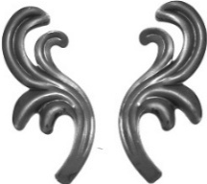  арт. 1419.01  (120х65х2)  55,00 руб./шт. |  | 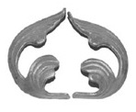  арт. 1312  (95х70х4)  60,00 руб./шт.
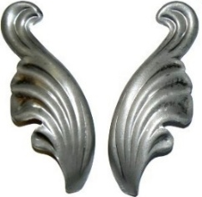  арт. 4026-27  (190х65х2)  75,00 руб./шт. |  | 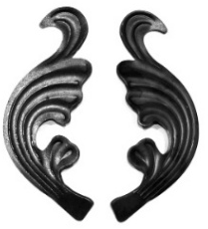  арт. 3053-54  (160х65х3)  115,00 руб./шт. |  | 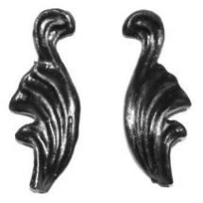  арт. 1177  (75х35х3)  40,00 руб./шт. |  | 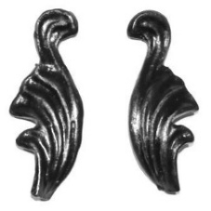  арт. 1178  (100х40х3)  50,00 руб./шт. |  | 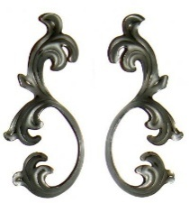  арт. 1185  (175х80х4)  115,00 руб./шт.
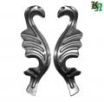  арт. 3053-54.02  (165х60х1,5)  80,00 руб./шт. |  | 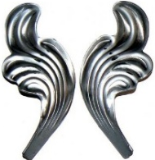  арт. 5183-82  (130х60х2)  45,00 руб./шт. |  | 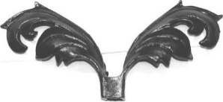  арт. 1166-М  (100х200х6)  180,00 руб. |  | 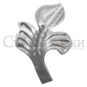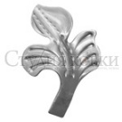  арт. SK22.12.1 L/R  (90х60х2)  26,00 руб./шт. |  | 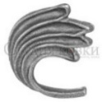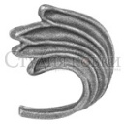  арт. SK22.33.1 L/R  (70х65х5)  65,00 руб./шт.
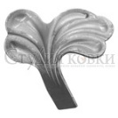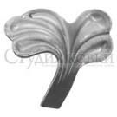  арт. SK22.38 L/R  (80х80х2)  42,00 руб./шт. |  | 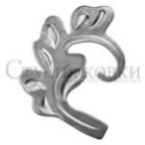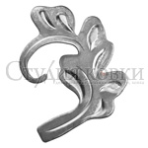  арт. SK22.42.1 L/R  (100х125х3)  90,00 руб./шт. |  | 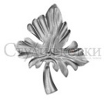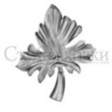  арт. SK22.47.1 L/R  (115х100х2)  65,00 руб./шт. |  | 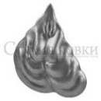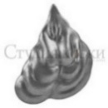  арт. SK25.20 L/R  (73х60х1,5)  30,00 руб./шт.
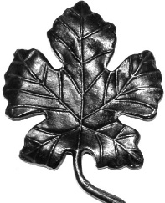  арт. 1122  (135х85х5)  110,00 руб. |  | 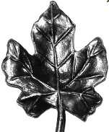  арт. 1123  (115х75х4)  70,00 руб. |  | 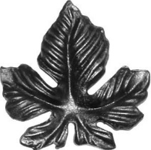  арт. 1160  (95х95х4)  55,00 руб. |  | 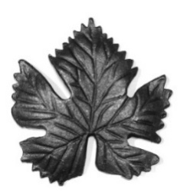  арт. 1158  (120х115х4)  75,00 руб. |  | 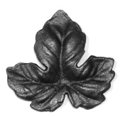  арт. 1265  (70х70х4)  45,00 руб.
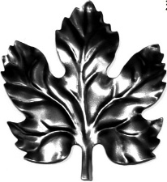  арт. 14.042  (105х95х0,6)  42,00 руб. |  | 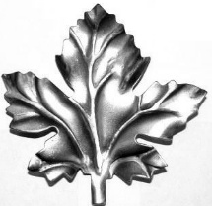  арт. 4002.01  (80х80х1)  35,00 руб. |  | 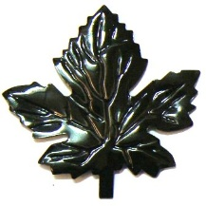  арт. 4005.01  (80х80х1)  37,00 руб. |  |   арт. 14.041  (75х70х0,6)  33,00 руб. |  | 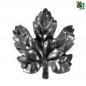  арт. 14.040.02  (55х50х1,5)  23,00 руб.
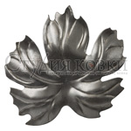  арт. SK22.35.5  (142х150х2)  120,00 руб. |  | 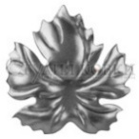  арт. SK22.35.4  (97х97х1,5)  50,00 руб. |  | 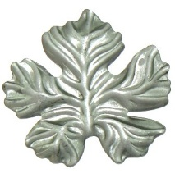  арт. 5221.01  (95х87х2)  56,00 руб. |  | 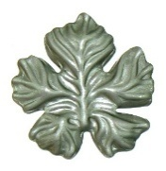  арт. 5220.01  (70х70х2)  43,00 руб. |  | 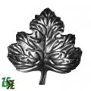  арт. 14.044  (94х85х1,2)  38,00 руб.
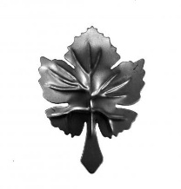  арт.801  (105х80х1,2)  30,00 руб. |  | 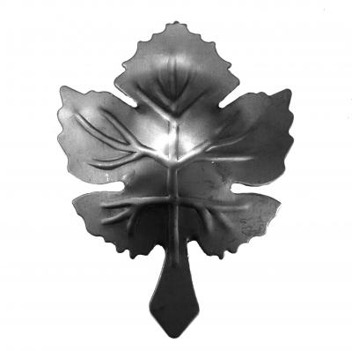  арт.802  (155х120х1,2)  50,00 руб. |  | 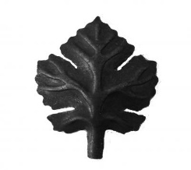  арт. 817  (90х80х2)  65,00 руб. |  | 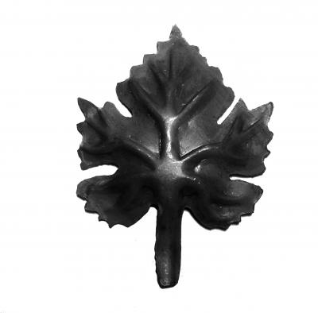  арт.818  (110х105х2)  76,00 руб. |  | 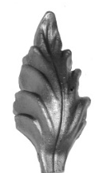  арт. 1334  (115х54х6)  50,00 руб.
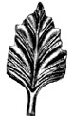  арт. SK22.54  (80х40х4)  45,00 руб. |  | 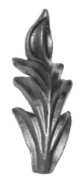  арт. SK22.50  (120х45х4)  78,00 руб. |  | 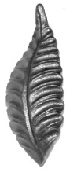  арт. SK22.50.1  (116х42х4)  69,00 руб. |  | 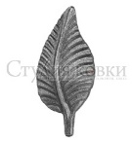  арт. SK22.23  (115х50х4)  70,00 руб. |  | 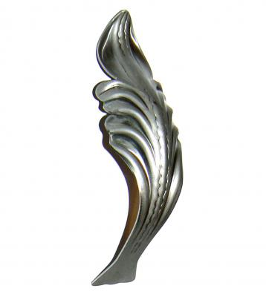  арт. SK22.24.1  (194х55х2)  100,00 руб.
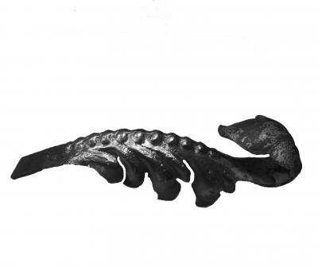  арт. SK22.43.1  (160х40х2,5)  150,00 руб. |  | 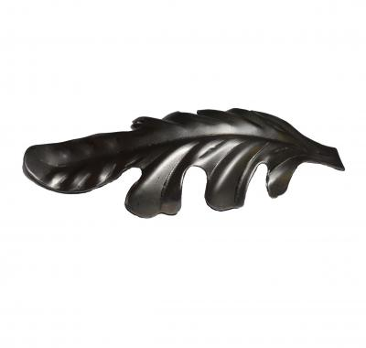  арт.14.083  (155х60х1,2)  60,00 руб. |  | 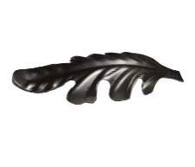  арт. SK22.56.3  (150х66х2)  35,00 руб. |  | 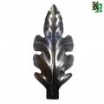  арт.5188.02  (150х66х1,5)  35,00 руб. |  | арт.5187.02  (132х57х1,5)  30,00 руб.
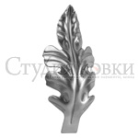  арт. SK22.56.2  (132х57х2)  30,00 руб. |  | 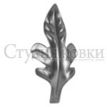  арт. SK22.56.1  (110х55х2)  28,00 руб. |  | 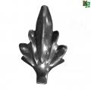  арт.1339.02  (70х45х1,5)  20,00 руб. |  | 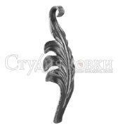  арт. SK22.14  (150х40х3)  115,00 руб. |  | 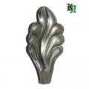  арт.5181.01  (88х49х2)  28,00 руб.
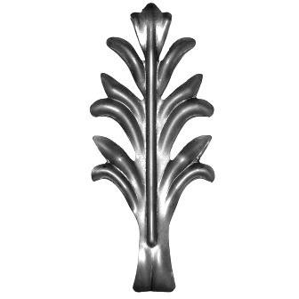  арт. 1304.01  (230х95х2)  115,00 руб. |  | 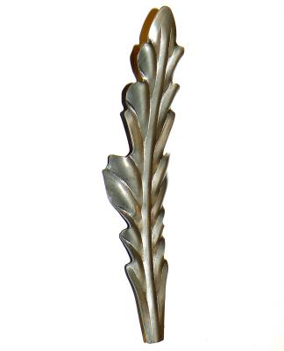  арт. 1134.02  (235х55х2)  155,00 руб. |  | 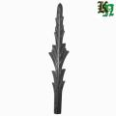  арт. 1134.03  (237х44х1,5)  85,00 руб. |  | 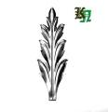  арт. 1135.01  (200х65х1)  46,00 руб. |  | 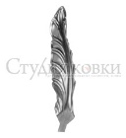  арт. SK25.08  (260х48х1,5)  95,00 руб.
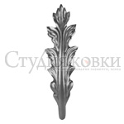  арт. SK25.09.1  (280х70х1,5)  150,00 руб. |  | 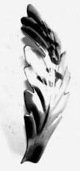  арт. 4017.01  (100х35х1)  30,00 руб. |  | 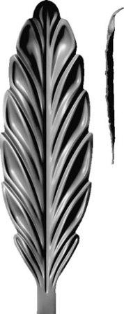  арт. SK22.16.5  (140х46х1,5)  50,00 руб. |  | 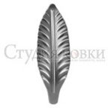  арт. SK22.16.4  (141х46х1,5)  35,00 руб. |  | 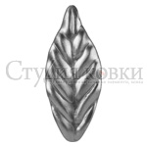  арт. SK22.16.3  (76х32х1, 5)  26,00 руб.
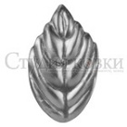  арт. SK22.16.2  (76х42х1,5)  30,00 руб. |  | 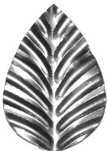  арт. SK22.16.1  (70х45х1)  18,00 руб. |  | 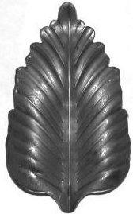  арт. SK22.49  (85х50х2)  34,00 руб. |  | 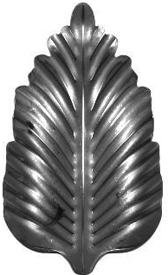  арт. SK22.49.1  (113х67х2)  53,00 руб. |  | арт. 1200.01  (85х60х2)  34,00 руб.
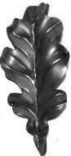  арт. 1100.01  (95х50х2)  36,00 руб. |  | арт. SK22.45.1  (97х50х2)  36,00 руб. |  | 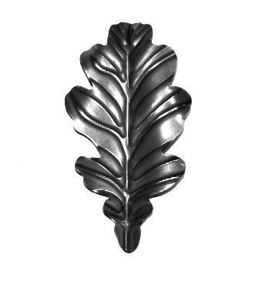  арт. 1103.01  (140х73х2)  58,00 руб. |  | арт. SK22.45.2  (140х74х2)  58,00 руб. |  | 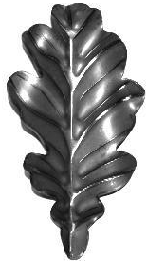  арт. SK22.45.3  (170х90х2)  90,00 руб.
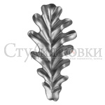  арт. SK22.45.5  (99х49х1,5)  36,00 руб. |  | 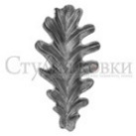  арт. SK22.45.6  (139х71х1,5)  60,00 руб. |  | 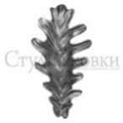  арт. SK22.45.7  (168х86х1,5)  75,00 руб. |  | 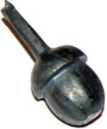  арт. SK22.45.4  (желудь 45х20)  55,00 руб. |  | 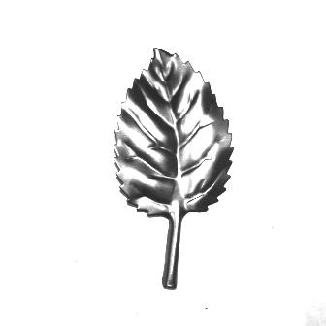  арт. 1388  (60х28х0,5)  22,00 руб.
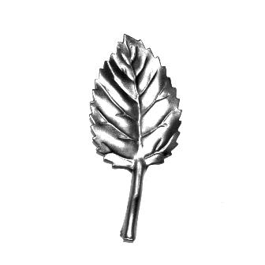  арт. 1389  (70х35х0,5)  24,00 руб. |  | 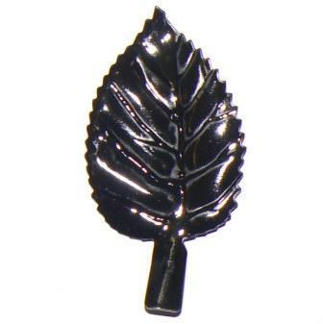  арт. 1391.01  (70х35х1)  24,00 руб. |  | арт. 1392.01  (90х45х1)  25,00 руб. |  | 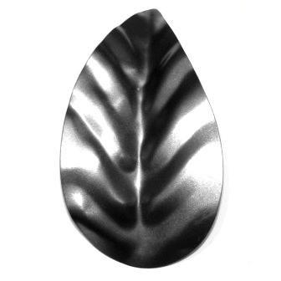  арт. 14.036.06  (115х65х0,5)  50,00 руб. |  | 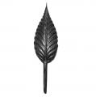  арт. SK25.36.1  (120х30х2)  40,00 руб.
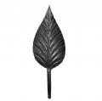
арт. SK25.36.2
(140х40х2)
50,00 руб.
ПИКИ
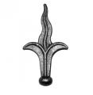  арт. 1198  (127х70х22)  62,00 руб. |  | арт. SK30.10  (130х70х20)  62,00 руб. |  | арт. 13.051  (140х90х30)  103,00 руб. |  | 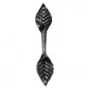  арт. 12952  (130х25х4)  64,00 руб. |  | 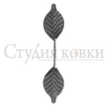  арт. SK30.33.1  (130х28х2)  28,00 руб.
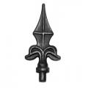  арт. 13.052  (130х60х12)  57,00 руб. |  | 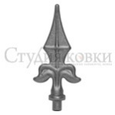  арт. SK30.01  (125х60хкр.12)  57,00 руб. |  | 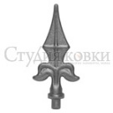  арт. SK30.01.1  (150х70хкр.16)  87,00 руб. |  | 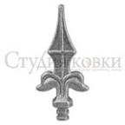  арт. SK30.01.2  (115х53хкр.12)  52,00 руб. |  | 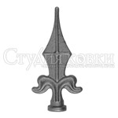  арт. SK30.05  (115х60хкр.20)  57,00 руб.
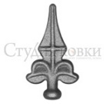  арт. SK30.05.1  (78х43хкр.15)  48,00 руб. |  | 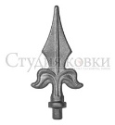  арт. SK30.25  (130х60хкр.12)  58,00 руб. |  | 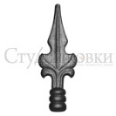  арт. SK30.23  (120х45хкр.20)  60,00 руб. |  | 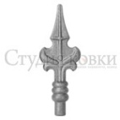  арт. SK30.23.1  (140х50хкр.13)  65,00 руб. |  | 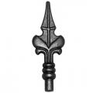  арт. 3/16  (140х50х13)  65,00 руб.
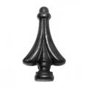  арт. 13.055  (80х45х20)  58,00 руб. |  | 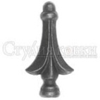  арт. SK30.03  (80х40хкр.20)  58,00 руб. |  | 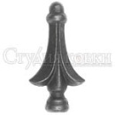  арт. SK30.03.1  (125х65хкр.25)  125,00 руб. |  | 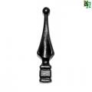  арт. 13.092  (125х30х20)  60,00 руб. |  | 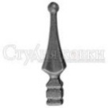  арт. SK30.04  (125х30хкв.20)  85,00 руб.
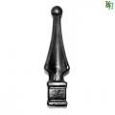  арт. 13.093  (160х40х32)  185,00 руб. |  | 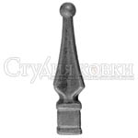  арт. SK30.04.1  (160х40хкв.30)  185,00 руб. |  | 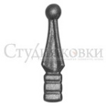  арт. SK30.04.3  (80х20хкв.15)  56,00 руб. |  | 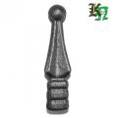  арт. 13.092.01  (80х20х16)  56,00 руб. |  | 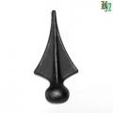  арт. 13.077  (125х60х32)  76,00 руб.
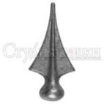  арт. SK30.06  (125х60хкр.30)  76,00 руб. |  | 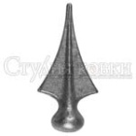  арт. SK30.06.1  (115х50хкр.25)  56,00 руб. |  | арт. SK30.06.2  (130х60хкр.30)  60,00 руб. |  | 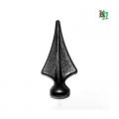  арт. 13.077.01  (110х50х25)  56,00 руб. |  | 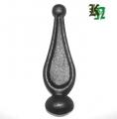  арт. 13.098.01  (150х40х35)  98,00 руб.
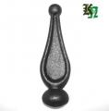  арт. 13.098.02  (120х35х30)  82,00 руб. |  | арт. 13.098.03  (90х30х22)  40,00 руб. |  | 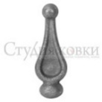  арт. SK30.14.1  (88х28хкр.24)  40,00 руб. |  | 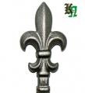  арт. 13.099.02  (105х55х15)  60,00 руб. |  | 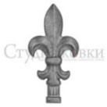  арт. SK30.11.2  (105х55хкв.15)  60,00 руб.
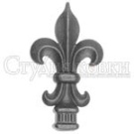  арт. SK30.11  (120х70хкв.25)  95,00 руб. |  | 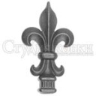  арт. SK30.11.1  (155х90хкв.30)  215,00 руб. |  | 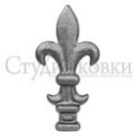  арт. SK30.11.2А  (100х50хкв.17)  60,00 руб. |  | 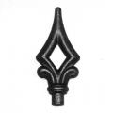  арт. 3В/08  (100х45х12)  75,00 руб. |  | арт. SK30.24  (100х45хкр.12)  75,00 руб.
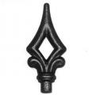  арт. 3В/15  (125х55х15)  115,00 руб. |  | арт. SK30.24.1  (120х53хкр.15)  115,00 руб. |  | 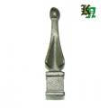  арт. А9/12  (110х25х12*12)  57,00 руб. |  | 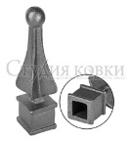  арт. SK30.04.10  (105х25хкв.12)  57,00 руб. |  | 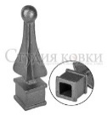  арт. SK30.04.11  (105х27хкв.16)  92,00 руб.
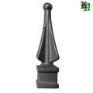  арт. А9/16  (108х25х16*16)  92,00 руб. |  | 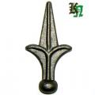  арт. 13.058.04  (100х50х20)  43,00 руб. |  | 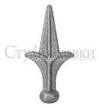  арт. SK30.29  (95х50хкр.20)  43,00 руб. |  | 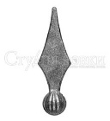  арт. SK30.07  (120х40хкр.25)  75,00 руб. |  | 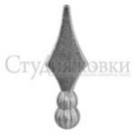  арт. SK30.08.2  (98х33хкр.20)  70,00 руб.
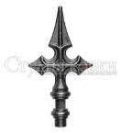  арт. SK30.09  (160х90хкр.16)  150,00 руб. |  | 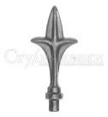  арт. SK30.12  (125х60хкр.12)  57,00 руб. |  | 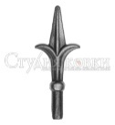  арт. SK30.13  (130х53хкр.13)  64,00 руб. |  | 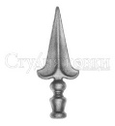  арт. SK30.15  (160х60хкр.24)  100,00 руб. |  | 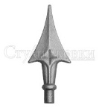  арт. SK30.16  (155х65хкр.16)  118,00 руб.
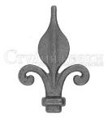  арт. SK30.19  (133х90хкв.20)  130,00 руб. |  | 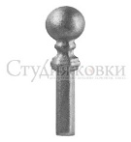  арт. SK30.28  (95х25хкв.12)  85,00 руб. |  | 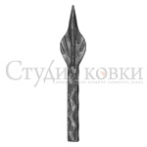  арт. SK30.34.12  (150х32хкв.12)  71,00 руб. |  | 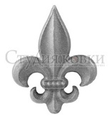  арт. SK30.35  (96х72х5)  65,00 руб. |  | 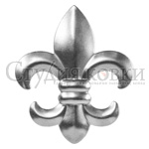  арт.SK36.35.2  (107х90х1)  35,00 руб.
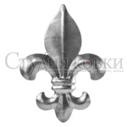  арт.SK36.35.1  (80х56х1)  25,00 руб. |  | 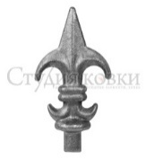  арт. SK30.37  (105х53хкр.12)  78,00 руб.
НАВЕРШИЯ
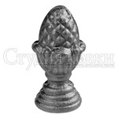  арт.SK31.01  (Н-85хкр.42)  150,00 руб. |  | 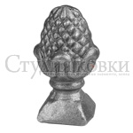  арт.SK31.01.1  (Н-85хкв.40)  150,00 руб. |  | 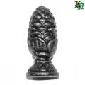  арт.1169-1  (Н-80хкр.32)  180,00 руб. |  | 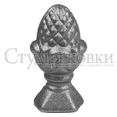  арт.SK31.01.3  (Н-60хкв.27)  65,00 руб. |  | 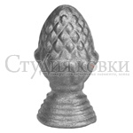  арт.SK31.01.4  (Н-60хкр.27)  65,00 руб.
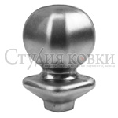  арт.SK35.07.1  (75х50хкв.18)  100,00 руб. |  | 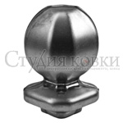  арт.SK35.07.2  (96х58хкв.30)  140,00 руб.
ДЕКОР, РОЗЫ
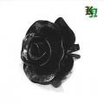  арт.2134  (Д-65)  130,00 руб. |  | 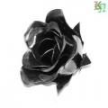  арт.2135  (Д-60)  160,00 руб. |  | 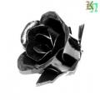  арт.2136  (Д-45)  145,00 руб. |  | 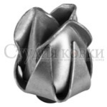  арт.SK23.18.5  (Д-30)  140,00 руб. |  | 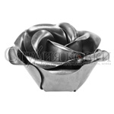  арт.2134  (Д-65)  130,00 руб.
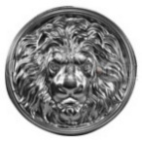  арт.SK20.10.1  (Д-150)  127,00 руб. |  | арт.SK20.10  (Д-260)  335,00 руб. |  |   арт.6301  (138х107х55)  370,00 руб. |  | 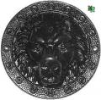  арт.6302  (260х80х8)  615,00 руб. |  | 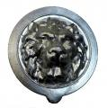  арт.6305  (190х80х15)  670,00 руб.
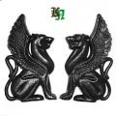  арт.6303  (крылатые львы)  880,00 руб./пара |  |   арт.6247  бабочка  100,00 руб. |  | 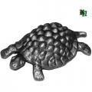  арт.6307  черепаха  250,00 руб. |  | 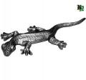  арт.6310  ящерка  290,00 руб. |  |   арт.6406  орел  340,00 руб.
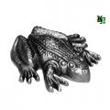  арт.6299  лягушка  225,00 руб. |  | 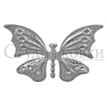  арт.  бабочка 2  70,00 руб. |  | 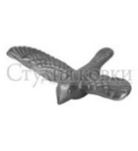  арт.  голубь  250,00 руб. |  | 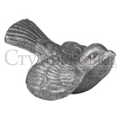  арт.  воробей  255,00 руб. |  | 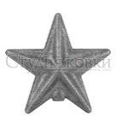  арт.  звезда  140,00 руб.
  арт.  полумесяц  170,00 руб. |  | 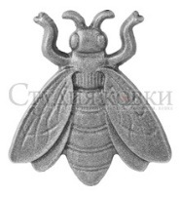  арт.  пчела  80,00 руб. |  | арт.  пальма  70,00 руб. |  | 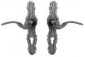  арт.4269.01  ручка дверная 260х57х3  1050,00 руб.
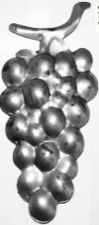  арт.4006.01  134х70х1  32,00 руб. |  | 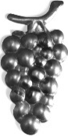  арт.4007.01  90х45х1  28,00 руб. |  | 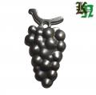  арт.4007.02  93х45х1,5  18,00 руб. |  | 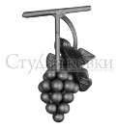  арт.SK21.04  (155х110)  620,00 руб. |  | 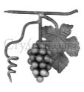  арт.SK21.06  (180х180)  1150,00 руб.
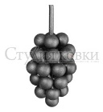  арт.SK21.08  (140х70)  650,00 руб. |  | 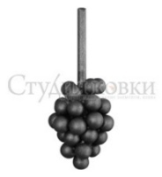  арт.SK21.09  (120х55)  370,00 руб. |  | 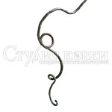  арт.SK15.06.1  (280х110 кр.6)  130,00 руб. |  | 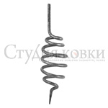  арт.SK15.01.3  (120х30 кр.6)  110,00 руб. |  | 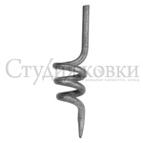  арт.SK15.01.2  (120х30 кр.6)  85,00 руб.
КОРЗИНКИ
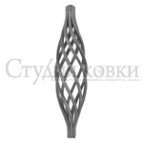  арт.SK32.01.1  (190х50 кв.12)  100,00 руб. |  | 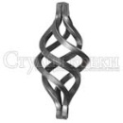  арт.SK32.02  (135х70 кв.14)  80,00 руб. |  | 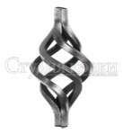  арт.SK32.03  (150х70 кв.16)  110,00 руб. |  | 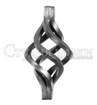  арт.SK32.04  (160х100 кв.20)  200,00 руб. |  | 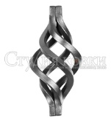  арт.  (150х60 кв.12)  100,00 руб.
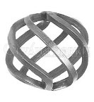  арт.SK32.06  (Д-70)  150,00 руб. |  | 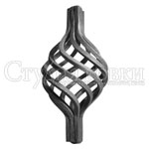  арт.SK32.07.1  (120х60 кв.12)  85,00 руб. |  | 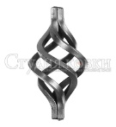  арт.SK32.08  (110х45 кв.10)  50,00 руб.
ШАРЫ СТАЛЬНЫЕ, ПУСТОТЕЛЫЕ
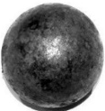  арт.SK03.15.1  (19438-15)  (Д-15)  6,00 руб. |  | 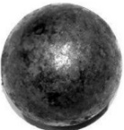  арт.SK03.20.1  (19438-20)  (Д-20)  18,00 руб. |  | 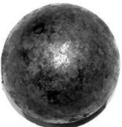  арт.SK03.25.1  (19438-25)  (Д-25)  35,00 руб. |  | арт.SK03.30.1  (19438-30)  (Д-30)  47,00 руб. |  | 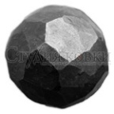  арт.SK03.30.2  (шар кованый Д-30)  65,00 руб.
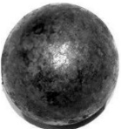  арт.SK02.25.1  (шар пустот. Д-25)  35,00 руб. |  | 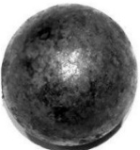  арт.SK02.30.1  (шар пустот. Д-30)  27,00 руб. |  | 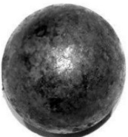  арт.SK02.40.1  (шар пустот. Д-40)  48,00 руб. |  | 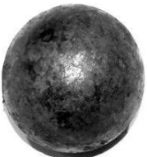  арт.SK02.50.1  (шар пустот. Д-50)  75,00 руб. |  | арт.SK02.60  (шар пустот. Д-60 1,2мм)  78,00 руб.
арт.SK02.60
(шар пустот. Д-60 2,5мм)
125,00 руб.
ЗАКЛЕПКИ
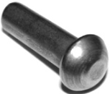  арт.SK67.01.2  (25х6)  7,00 руб. |  | 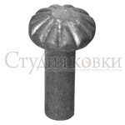  арт.SK67.02  (39х22х10)  18,00 руб. |  | 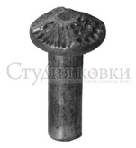  арт.SK67.03  (39х21х10)  18,00 руб. |  | 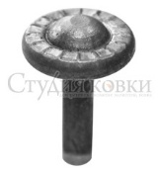  арт.SK67.04  (30х19х19 кр.6)  18,00 руб. |  | 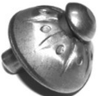  арт.SK67.05  (25х25 кр.6)  18,00 руб.
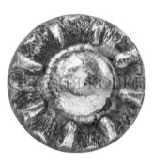  арт.SK67.09  (Д-25)  27,00 руб. |  | 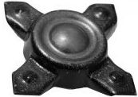  арт.SK36.19.10  (12х65х65)  40,00 руб. |  | арт.SK36.19.15  (18х90х90)  40,00 руб.
ОСНОВАНИЯ БАЛЯСИН
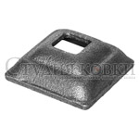  арт.SK34.04.1  (20х40 отв.12)  45,00 руб. |  | арт.SK34.04.2  (20х40 отв.14)  45,00 руб. |  | 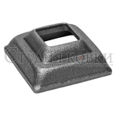  арт.SK34.05.3  (20х50 отв.16)  60,00 руб. |  | арт.SK34.09.1  (20х40)  47,00 руб. |  | 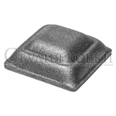  арт.SK34.09.2  (20х50)  60,00 руб.
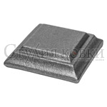  арт.SK34.09.3  (20х60)  60,00 руб. |  | арт.SK34.09.4  (20х80)  130,00 руб. |  | 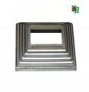  арт.13.2040.1  (74х84)  38,00 руб. |  | 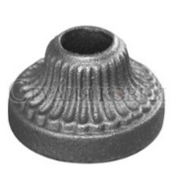  арт.SK73.50.16  (30х50 отв.16)  90,00 руб. |  | 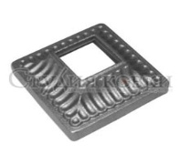  арт.SK72.60.15  (30х60 отв.16)  105,00 руб.
ЦИФРЫ
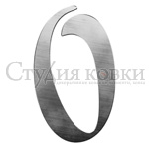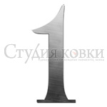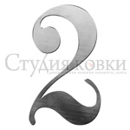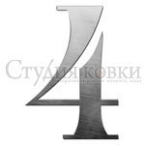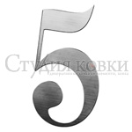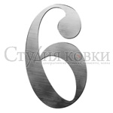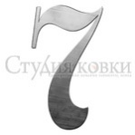
Цифры Н-150 3мм
115,00 руб.
Цифры Н-90 3мм
60,00 руб.

